

**Об утверждении схем и порядка перевозки в общеобразовательные школы детей, проживающих в отдаленных населенных пунктах Железинского района**

***Утративший силу***

Постановление акимата Железинского района Павлодарской области от 23 июня 2015 года № 225/7. Зарегистрировано Департаментом юстиции Павлодарской области 20 июля 2015 года № 4619. Утратило силу постановлением акимата Железинского района Павлодарской области от 14 ноября 2019 года № 1-10/565 (вводится в действие по истечении десяти календарных дней после дня его первого официального опубликования)

      Сноска. Утратило силу постановлением акимата Железинского района Павлодарской области от 14.11.2019 № 1-10/565 (вводится в действие по истечении десяти календарных дней после дня его первого официального опубликования).

      В соответствии со статьей 31 Закона Республики Казахстан от 23 января 2001 года "О местном государственном управлении и самоуправлении в Республике Казахстан", подпунктом 3-1) пункта 3 статьи 14 Закона Республики Казахстан от 4 июля 2003 года "Об автомобильном транспорте", акимат Железинского района **ПОСТАНОВЛЯЕТ:**

      1. Утвердить:

      схемы перевозки в общеобразовательные школы детей, проживающих в отдаленных населенных пунктах Железинского района согласно приложениям 1-10;

      порядок перевозки в общеобразовательные школы детей, проживающих в отдаленных населенных пунктах Железинского района согласно приложению 11.

      2. Контроль за исполнением настоящего постановления возложить на курирующего заместителя акима района.  
      3. Настоящее постановление вводится в действие со дня его первого официального опубликования.

|  |  |
| --- | --- |
| *Аким района* | *К. Абушахманов* |

|  |  |
| --- | --- |
|  | Приложение № 1 к постановлению акимата Железинского района Павлодарской области от "23" июня 2015 года № 225/7 |

**Схема перевозки детей в общеобразовательную среднюю школу**  
**села Березовка, проживающих в селе Жолтаптык**

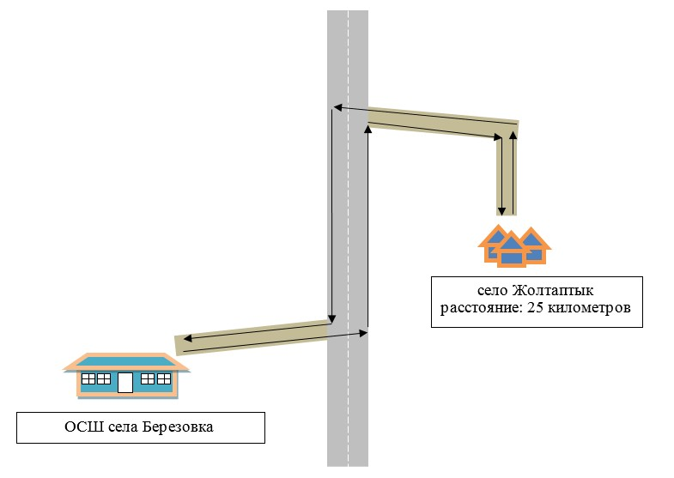

**Условные обозначения:**

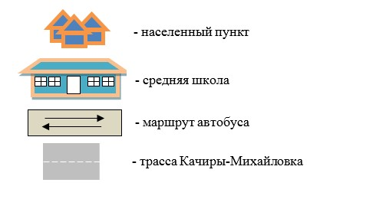

|  |  |
| --- | --- |
|  | Приложение № 2 к постановлению акимата Железинского района Павлодарской области от "23" июня 2015 года № 225/7 |

**Схема перевозки детей в общеобразовательную среднюю школу**  
**села Церковное, проживающих в селе Маркатай**

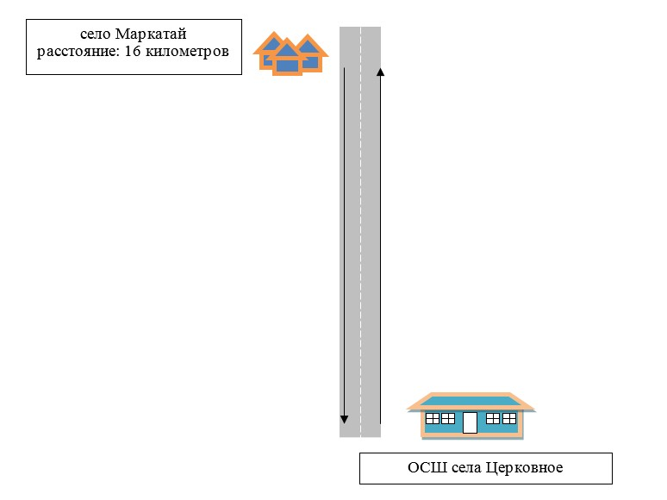

**Условные обозначения:**

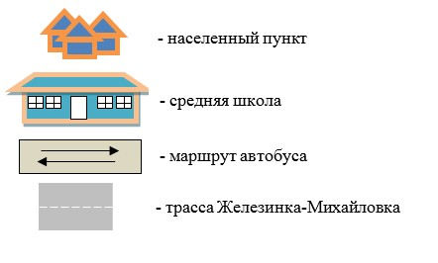

|  |  |
| --- | --- |
|  | Приложение № 3 к постановлению акимата Железинского района Павлодарской области от "23" июня 2015 года № 225/7 |

**Схема перевозки детей в общеобразовательную среднюю школу**  
**села Лесное, проживающих в селах: Октябрьское, Раздельное,**  
**Крупское и станции "Урлютюб"**

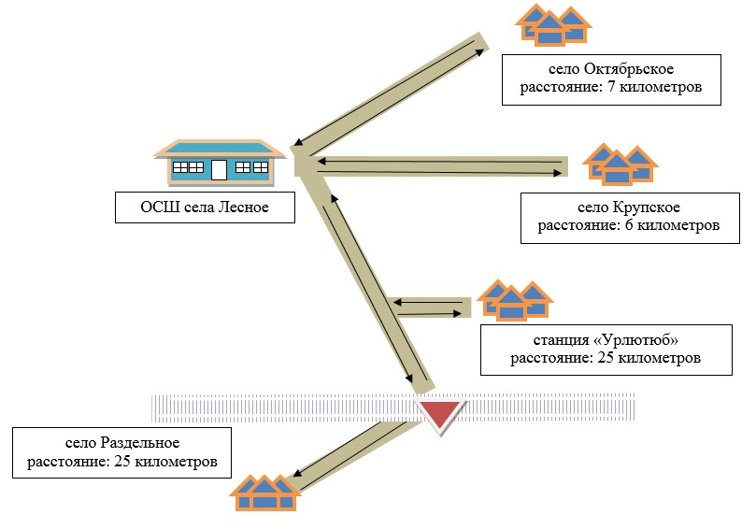

**Условные обозначения:**

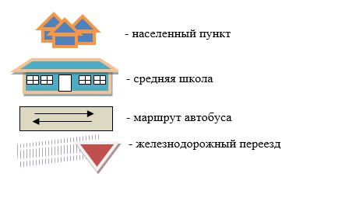

|  |  |
| --- | --- |
|  | Приложение № 4 к постановлению акимата Железинского района Павлодарской области от "23" июня 2015 года № 225/7 |

**Схема перевозки детей в общеобразовательную среднюю школу**  
**села Веселая роща, проживающих на разъезде "Осенний"**

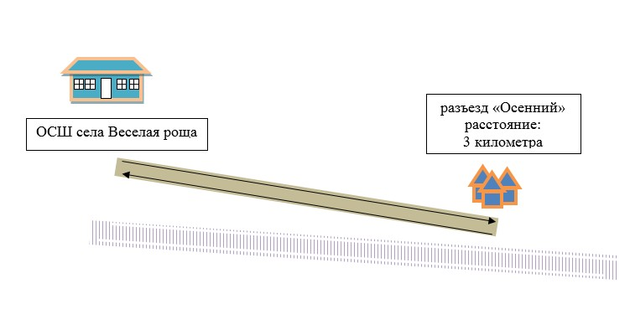

**Условные обозначения:**

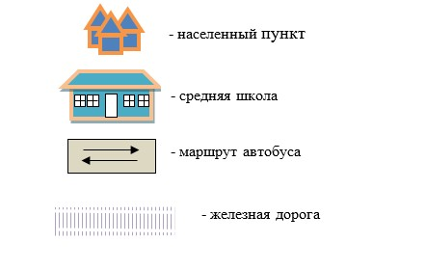

|  |  |
| --- | --- |
|  | Приложение № 5 к постановлению акимата Железинского района Павлодарской области от "23" июня 2015 года № 225/7 |

**Схема перевозки детей в общеобразовательную среднюю школу**  
**села Михайловка, проживающих в селах: Петропавловка,**  
**Благодатное, Мункуль, Красновка**

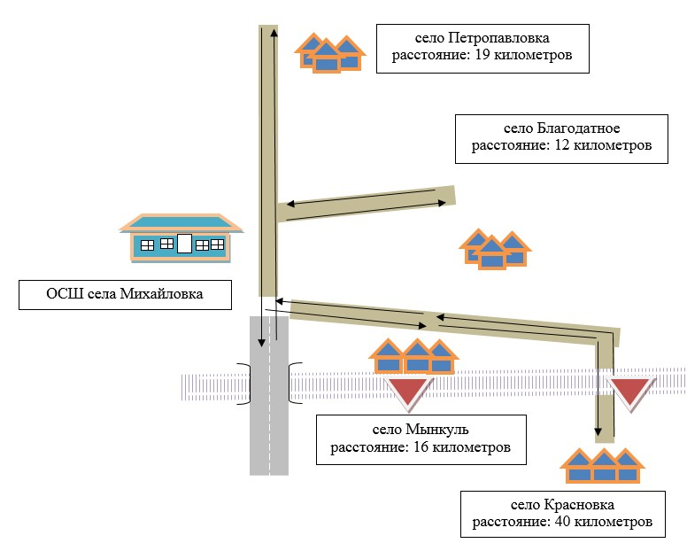

**Условные обозначения:**

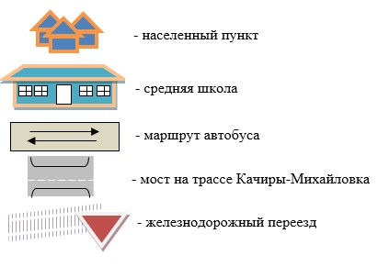

|  |  |
| --- | --- |
|  | Приложение № 6 к постановлению акимата Железинского района Павлодарской области от "23" июня 2015 года № 225/7 |

**Схема перевозки детей в общеобразовательную среднюю школу**  
**села Жаңа жұлдыз, проживающих в селе Жанабет**

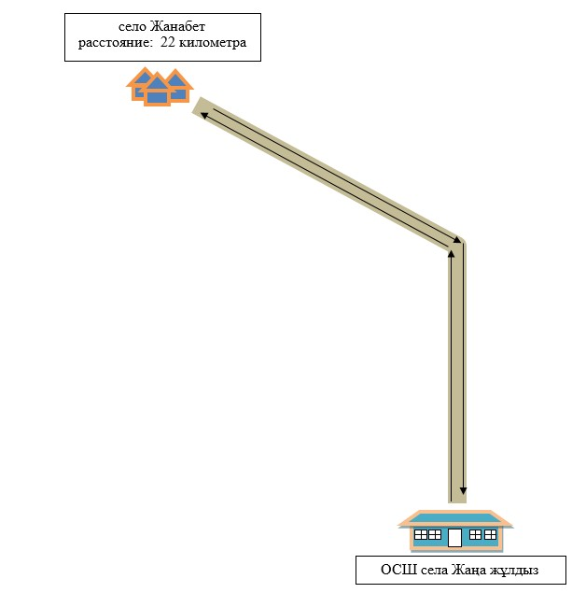

**Условные обозначения:**

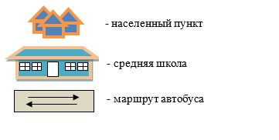

|  |  |
| --- | --- |
|  | Приложение № 7 к постановлению акимата Железинского района Павлодарской области от "23" июня 2015 года № 225/7 |

**Схема перевозки детей в пришкольный интернат общеобразовательной**  
**средней школы № 1 села Железинка, проживающих в селах:**  
**Аққайың, Захаровка, Моисеевка, Пятерыжск, Береговое, Абай**

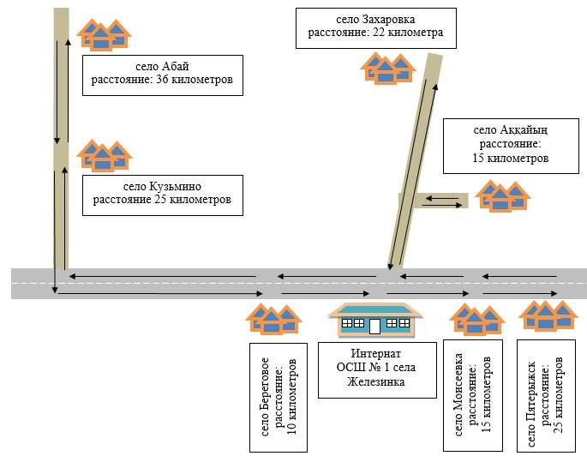

**Условные обозначения:**

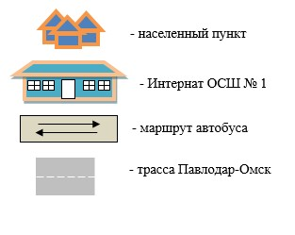

|  |  |
| --- | --- |
|  | Приложение № 8 к постановлению акимата Железинского района Павлодарской области от "23" июня 2015 года № 225/7 |

**Схема перевозки детей в общеобразовательную среднюю**  
**школу села Прииртышское, проживающих в селах:**  
**Урлютюб, Безводное, Груздевка**

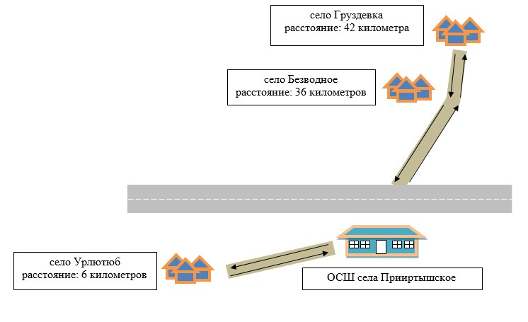

**Условные обозначения:**

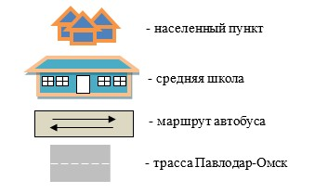

|  |  |
| --- | --- |
|  | Приложение № 9 к постановлению акимата Железинского района Павлодарской области от "23" июня 2015 года № 225/7 |

**Схема перевозки детей в основную общеобразовательную школу**  
**села Моисеевка, проживающих в Агрогородке**

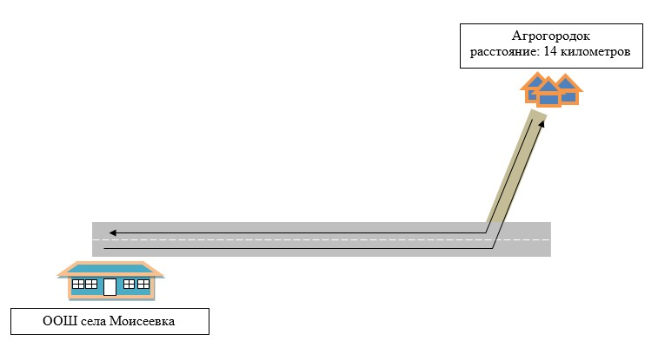

**Условные обозначения:**

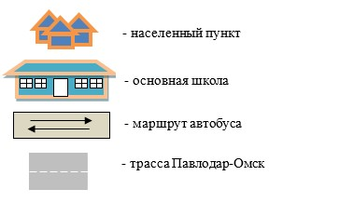

|  |  |
| --- | --- |
|  | Приложение № 10 к постановлению акимата Железинского района Павлодарской области от "23" июня 2015 года № 225/7 |

**Схема перевозки детей в начальную школу села Груздевка,**  
**проживающих в селе Безводное и станции "Турсынбай"**

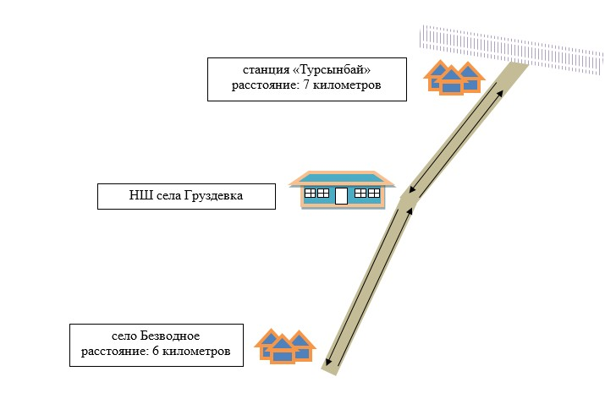

**Условные обозначения:**

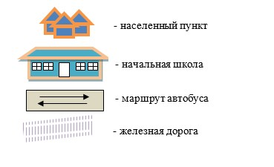

|  |  |
| --- | --- |
|  | Приложение № 11 к постановлению акимата Железинского района Павлодарской области от "23" июня 2015 года № 225/7 |

**Порядок перевозки в общеобразовательные школы детей,**  
**проживающих в отдаленных населенных пунктах Железинского района**

      Сноска. Приложение 11 – в редакции постановления акимата Железинского района Павлодарской области от 26.10.2015 № 334/11 (вводится в действие со дня его первого официального опубликования).

**1. Общие положения**

      1. Настоящий Порядок перевозки в общеобразовательные школы детей, проживающих в отдаленных населенных пунктах Железинского района разработан в соответствии с Постановлением Правительства Республики Казахстан от 13 ноября 2014 № 1196 "Об утверждении Правил дорожного движения, Основных положений по допуску транспортных средств к эксплуатации, перечня оперативных и специальных служб, транспорт которых подлежит оборудованию специальными и звуковыми сигналами и окраске по специальным цветографическим схемам" (далее – Правила дорожного движения), Приказом и.о. Министра по инвестициям и развитию Республики Казахстан от 26 марта 2015 года № 349 "Об утверждении Правил перевозок пассажиров и багажа автомобильным транспортом" и определяет порядок перевозки в общеобразовательные школы детей, проживающих в отдаленных населенных пунктах Железинского района.

**2. Требования к автотранспортным средствам**

      2. Техническое состояние, объемы и сроки проведения технического обслуживания, оборудование автобусов, выделяемых для перевозки детей, должны отвечать требованиям Правил технической эксплуатации автотранспортных средств, утверждаемых уполномоченным органом, осуществляющим руководство в области автомобильного транспорта.  
      3. Автобусы, предназначенные для перевозки детей имеют не менее двух дверей и документ, удостоверяющий соответствие (несоответствие) нормативным правовым актам в сфере санитарно-эпидемиологического благополучия населения, гигиеническим нормативам и (или) техническим регламентам объектов государственного санитарно-эпидемиологического надзора, а также оборудованы:  
      1) квадратными опознавательными знаками "Перевозка детей", которые должны быть установлены спереди и сзади автобуса;  
      2) проблесковым маячком желтого цвета;  
      3) двумя легкосъемными огнетушителями емкостью не менее двух литров каждый (один - в кабине водителя, другой - в пассажирском салоне автобуса);  
      4) двумя аптечками первой помощи (автомобильными);  
      5) двумя противооткатными упорами;  
      6) знаком аварийной остановки;  
      7) при следовании в колонне - информационной табличкой, с указанием места автобуса в колонне, которая устанавливается на лобовом стекле автобуса справа по ходу движения.  
      4. Автобусы используемые для перевозок детей должны иметь:  
      1) двери пассажирского салона и аварийные люки, открывающиеся и закрывающиеся без каких-либо помех. Двери не должны иметь острых или далеко отстоящих от их поверхности выступов;  
      2) крыша, аварийные люки и окна, которые в закрытом состоянии полностью предотвращают попадание атмосферных осадков в кабину водителя и пассажирский салон;  
      3) прочно закрепленные поручни и сидения;  
      4) чистые и без порывов обшивки сидений и спинок кресел для пассажиров;  
      5) ровные, без выступающих или незакрепленных деталей, подножки и пол салона.   
      Покрытие пола салона выполняется из сплошного материала без порывов;  
      6) прозрачные стекла окон, очищенные от пыли, грязи, краски и иных предметов, снижающих видимость через них;  
      7) пассажирский салон, отапливаемый в холодное и вентилируемый в жаркое время года, не загроможденный инструментом и запасными частями.  
      5. Влажная уборка салонов автобусов, микроавтобусов и троллейбусов, используемых при регулярных автомобильных перевозках пассажиров и багажа, проводится не менее одного раза в смену и по мере загрязнения с применением моющих и дезинфицирующих средств.  
      Наружная мойка кузова проводится после окончания смены.  
      6. Общее количество перевозимых в автобусе детей и взрослых не превышает количество мест, оборудованных для сидения и установленных для данного транспортного средства.  
      Перед началом перевозок детей соответствие этим требованиям проводится проверка должностным лицом, на которое возложена ответственность за техническое состояние эксплуатируемых перевозчиком транспортных средств.  
      В том числе, проверка исправности аварийных выходов из автобуса и устройств приведения их в действие, привода управления дверями, механизма открывания крышек потолочных вентиляционных люков, систем вентиляции и отопления салона, сигнализации работы дверей и сигнала требования остановки, звукового сигнала; состояние и крепление сидений, поручней, подножек, форточек, наличие и крепление огнетушителей, укомплектованность медицинской аптечки.  
      С целью предупреждения террористических актов проводится тщательная проверка автобусов на наличие посторонних предметов.  
      Должностное лицо, осуществляющее осмотр делает отметки о технической исправности и готовности автобуса к перевозке детей в путевом листе или ином официальном документе.  
      Контроль технического состояния автобусов непосредственно перед рейсом и фиксация его результатов осуществляется в строгом соответствии с установленным порядком.  
      7. Расположение сидений автобусов, выделяемых для перевозки детей, должно позволять взрослым сопровождающим со своих мест осуществлять контроль за поведением детей во время движения.

**3. Организация перевозок детей**

      8. Перевозка групп детей автобусами в период с 22.00 до 06.00 часов, а также в условиях недостаточной видимости (туман, снегопад, дождь и др.) не допускается.  
      При неблагоприятных изменениях дорожных или метеорологических условий, создающих угрозу безопасности перевозок, в случаях, предусмотренных действующими нормативными документами о временном прекращении движения автобусов, перевозчик отменяет рейс и немедленно проинформирует об этом заказчика.  
      9. Перевозка детей автобусом в светлое время суток осуществляется с включенным ближним светом фар.  
      10. При организации перевозок в учебные заведения перевозчик совместно с организациями образования, определяет маршруты и рациональные места посадки и высадки детей.  
      Площадки, отводимые для ожидающих автобус детей, должны быть достаточно большими, чтобы не допускать выхода детей на проезжую часть.  
      Площадки имеют благоустроенные подходы и располагаются отдельно от остановочных пунктов маршрутов регулярных автомобильных перевозок пассажиров и багажа.  
      Если перевозки детей осуществляются в темное время суток, то площадки должны иметь искусственное освещение.  
      В осенне-зимний период времени площадки должны очищаться от снега, льда, грязи.  
      11. Заказчик перевозок детей в учебные заведения регулярно (не реже одного раза в месяц) проверяет состояние мест посадки и высадки детей.  
      12. Расписание движения автобусов согласовывается перевозчиком и организациями образования.  
      При неблагоприятных изменениях дорожных условий, при иных обстоятельствах (ограничение движения, появление временных препятствий, при которых водитель не может ехать в соответствии с расписанием не повышая скорости), расписание корректируется в сторону снижения скорости (увеличения времени движения). Об изменении расписания перевозчик оповещает организации образования, которые принимают меры по своевременному оповещению детей.  
      13. На каждый автобус, осуществляющий перевозку детей, заказчик назначает ответственных лиц из числа сотрудников организации - заказчика или родителей, которые сопровождают детей до места их назначения (при осуществлении регулярных перевозок детей в школу, иные учебные заведения допускается назначать ответственными учащихся старших классов, прошедших специальный инструктаж для сопровождающих).  
      14. Назначенные заказчиком для сопровождения детей лица проходят специальный инструктаж по обеспечению безопасности перевозки детей автобусами.  
      15. К перевозкам организованных групп детей допускаются дети не младше семи лет.  
      Дети, не достигшие семилетнего возраста, могут быть допущены к поездке только при индивидуальном сопровождении работниками учреждения образования, а также родителями и лицами, их заменяющими.  
      16. К поездке на автобусах не допускаются дети и взрослые сопровождающие:  
      1) в возбужденном состоянии, которое приводит к нарушению мер безопасности;  
      2) находящиеся под воздействием алкоголя, наркотических, психотропных и токсических веществ.  
      17. Для перевозки детей допускаются водители:  
      1) в возрасте не менее двадцати пяти лет, имеющие водительское удостоверение соответствующей категории и стаж работы водителем не менее пяти лет;  
      2) имеющие непрерывный стаж работы в качестве водителя автобуса не менее трех последних лет;  
      3) не имевшие в течение последнего года грубых нарушений трудовой дисциплины и Правил дорожного движения.  
      18. Водителю автобуса при перевозке детей не позволяется:  
      1) следовать со скоростью более 60 км/час;  
      2) изменять маршрут следования;  
      3) перевозить в салоне автобуса, в котором находятся дети, любой груз, багаж или инвентарь, кроме ручной клади и личных вещей детей;  
      4) выходить из салона автобуса при наличии детей в автобусе, в том числе при посадке и высадке детей;  
      5) при следовании в автомобильной колонне производить обгон впереди идущего автобуса;  
      6) осуществлять движение автобуса задним ходом;  
      7) покидать свое место или оставлять транспортное средство, если им не приняты меры, исключающие самопроизвольное движение транспортного средства или использование его в отсутствие водителя.  
      19. Посадка (высадка) детей в автобус производится после полной остановки автобуса на посадочной площадке под руководством сопровождающих и под наблюдением водителя.  
      20. Движение автобуса с места посадки (высадки) водителю разрешается начинать только после сообщения сопровождающего об окончании посадки (высадки) и полного закрытия дверей автобуса.  
      21. Сопровождающие обеспечивают надлежащий порядок среди детей во время посадки в автобус и высадки из него, при движении автобуса и во время остановок.

**4. Заключительные положения**

      22. Отношение не урегулированные настоящим Порядком перевозки в общеобразовательные школы детей регулируются в соответствии с действующим законодательством Республики Казахстан.

© 2012. РГП на ПХВ «Институт законодательства и правовой информации Республики Казахстан» Министерства юстиции Республики Казахстан